МОУ «Устье-Угольская школа»
П.Шексна, Вологодской области

Исследовательская работа

«Диалектные слова и выражения, особенности говора
Шекснинского района».
(Работа создана на основе исследовательского материала, собранного у жительниц Шекснинского района, Вологодской области).

- Руководитель
Добрякова Наталья Дмитриевна
- Обучающиеся:
Ботина Валерия -4-в кл.
Белова Ольга -4-б кл.
Волошин Руслан 4-б кл.
Рудницкая Екатерина -4-г кл.

План.
1.Введение.
2. Материалы исследования.
3. Заключение.
4. Список литературы.
Родные, знакомые с детства слова
Уходят из обихода:
В полях – поляши – тетерева,
Летятина – дичь,
Пересмешки – молва,
залавок – подобье комода.
Не допускаются в словари из сельского
лексикона:
Сугрёвушка, фыпики – снегири, дежень,
воркуны вне закона.
Слова исчезают, как пестери,
Как прясницы и веретена…
(А. Яшин.)

l.Введение.

Есть такая русская пословица: «Что ни село, то говор». В каждой местности, где используется русский язык, существует свой набор местных языковых особенностей, свой говор или диалект.
Итак, диалект – это речь жителей определённой (данной) местности .
Диалектные слова — это слова, употребляемые только жителями определённой (данной) местности.
Первым собирателем таких особенных (диалектных) слов был русский писатель Владимир Иванович Даль (1801-1872).
Он составил из них «Толковый словарь живого великорусского языка», над которым работал 50 лет.
Диалектные слова не входят в литературный язык.
Однако многие писатели и поэты стараются использовать некоторые из них в своих произведениях для передачи особенностей речи жителей определённой местности, для сохранения словесного наследия. К ним относится и вологод-ский автор - Александр Яшин, чьи строки мы взяли эпиграфом к своей работе.

Гипотеза: Сохранились ли до сих пор диалектные слова и особенности говора жителей Шекснинского района.

Задачи исследования.
- Осуществить поиск диалектных слов, выражений Шекснинского района у старожилов.
- Узнать особенности говора жителей Шекснинского района у коренных жителей.
- Составить словарик диалектных слов, по собранным материалам(См. приложение№1)

2. Материалы исследования.

Представляем вашему вниманию особенности шекснинского говора, диалектные слова и крылатые выражения , собранные нами на основе языковых материалов респондентов шекснинского района и писателей , поэтов, этнографов, журналистов, лингвистов вологодского края.

2.1.Список диалектных слов
по материалам респондентов .
В деревнях жили большие семьи, но получалось и так, что в больших хоромах жили одинокие старушки. Как правило, они были очень гостеприимны. Часто приглашали к себе ребят и молодёжь в гости ,брали на постой.
Вот как об этом нам поведала старожилка села Чёбсара, Шекснинского района (см.приложение №2) Клубова Александра Петровна, 1926 г.р.
«Неповадно (скучно, страшно) мне одной-тко сидеть. Вот соднова (что означает часто, неоднократно) созываю (приглашаю,собираю) робятишка к себе на вечоры, посиденки (это посиделки, на которые собиралась молодёжь и ребята помладше).
Робетишка посидеть на дом наймовались (то есть нанимали дом, просились).
Мне в дому-то увола(, что значит свобода, воля).
А мне але (что ли) жалко, заберусь на печь да и смотрю, как песни поют, беседы ведут.
Они мне: «Иди, баба Шура, цяй пить!»
А я говорю: «Давеча (недавно) пила, сесталь (сколько) можно. Наоднопряг работать сядня (сегодня) пришлось».
Словом наоднопряг называли выполнение какой – нибудь работы без перерыва на обед. Чтобы специально, как здесь говорили взанарок, к этому делу уже не возвращаться. Бабушку Шуру называют на селе искипильщицей, так в наших говорах именуют очень работящую, трудолюбивую женщину.
«Девки по одинке (по одной) не ходили, а все с парнями. А на утро кортомить ко мне приходили».
Кортомить- это значит прийти отработать. Избу вымыть, по дому помочь. По нашим исследованиям, это слово возникло в связи с тем, что в плату часто приносили картофель.
На посиденках пели песни, частушки.
Мы попросили вспомнить бабу Шуру одну из частушек.
И она нам спела :
«Дроля, дроля, дролечка
Сыгрань-ка мне на ложечках,
Ты двухрядку растини
Да письню баску затини.»

2. 2. Выражения, которые часто используются в речи .
(записаны со слов жительницы п. Шексна -2 - Макаровой Татьяны Григорьевны, 1929 г.р.) См. приложение №3
Околи к лешим! – замолчи!
По кой леший? – зачем? (грубо).
Восней насмотрелась – видела много снов.
Бело мыть! – пожелание в работе (Бог в помощь).
Взревела во всю-то голову – разрыдалась, закричала, расстроилась.
В одно рядь – в один ряд.
Полноте баять-то неладное – хватит нести всякую чушь.
Ну-ко те глянь-ко – ты только посмотри.
Цы-те, цоконьки, домой – идите, коровки, домой (с пастбища).
Оболокись, не ешь нагой – оденься, не ешь раздетым.
Не могу, духу роду – хвораю, болею, в самом деле, совсем не могу.

2.3. Особенности говора жителей Шекснинского района
(по материалам , собранным у жительницы д.Прогресс, Шекснинского района – Тамарой Даниловной Трапезниковой 1954 г.р., много лет проработавшей в деревенской библиотеке.)

1.Оканье, то есть везде вместо звука а, произносится звук о.
Например, вместо калоши говорят колоши; вместо аптека, говорят оптека.
2. Звук ч заменяется звуком ц , причём этот звук произносится мягко.
Например, цяй( чай), калаць(калач), Ивановиць(Иванович).
3. Звук е заменяется звуком и. Например, Матвий, витер, исти(в значении ести),глядить,
миня, сидить.
4. Окончания слов в форме творительного падежа смешиваются с окончаниями слов в форме дательного падежа.
Например, вместо человек с длинными руками, говорят человек с длинным рукам;
5. Окончания прилагательных мужского рода -ый , -ий меняются на –ой,-ей.
Например, белый на белой, синий на синей.
6. Изменение конца основы прилагательного и его окончания ский на ський.
Например, питерский на питерськой, чуровский на чуровський.
7. Окончания слов –ых,-их заменяется на –ыф,-иф.
Например: красных на красныф, синих на синиф, наших на нашиф.
8. Окончание слов –ёте на –ите с ударением на последнюю букву е
Например, идёте на идите, возьмёте на возьмите.
3. Заключение.
Гипотеза наша подтвердилась. Диалектные слова и говоры нашей местности сохраняются до сих пор.
Старожилы передают и сохраняют красоту и богатство русского языка, особенность говора родного края.
Писатели и поэты стараются использовать некоторые из них в своих произведениях для передачи особенностей речи жителей определённой местности, для сохранения словесного наследия русского народа.
И мы надеемся , что этой работой внесли свою скромную лепту в сохранение сокровищниц нашего языка.
Хочется закончить такими строчками:
«Эти слова, что взошли на опаре,
Долго хранились, как клад вековой,
В ларе старинном, в холодном амбаре…,
Речи родной…»

4.Литература.
Основная литература
- Словарь вологодских говоров.- Вологда,1987.
- Журнал «Лад» -1991г, №11,10.
- Историко-литературный альмонах «Белозерье» вып.1.-Вологда, 1994г.

Дополнительная литература

- Аникина В.П. Мудрость народная. Девичество. – М.,1994.
- Балашов Д.М. Русская свадьба. -М.,1985.
- Белов В.И. Лад.- Архангельск,1985.
- Быков А.В.Городок на Московской дороге. - Вологда, 1984.
- Гвоздарёв Ю.А.Язык есть исповедь народа…,- М., 1993.
- Ефремова И.В. Вологодский фольклор. - Вологда, 1975.
- Ожегов С.И. Словарь русского языка.- М, 1991.
- Русский народ. Его обычаи, предания, обряды.- М., 2003.
- Энциклопедический словарь юного филолога. – М.,1984.

Приложение №2
Жительница села Чёбсара Шекснинского района
Александра Петровна Клубова 1926 г.р.
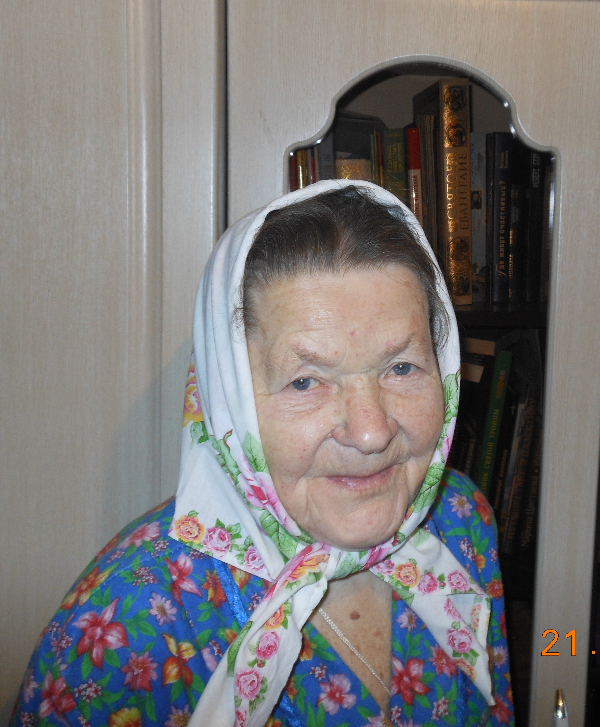

Приложение №3
Макарова Татьяна Григорьевна жительница п. Шексна -2
1929 г.р.

